本次实验延续上周作业爬取的ESI网站数据，将其导入SQL数据库中并加以整理分析，我采用了Navicat Premium对MySQL进行操作，将22个学科数据导入到esi_combined表中展开后续任务。
我先将22个学科分别作为一个新表导入esi-db栏，而后编写代码将其汇入一个大表中esi-combined中，数据库中存在包含学科（discipline）、国家 / 地区（Countries/Regions）、
总被引数（Cites）、顶尖论文数（Top_Papers）、篇均被引（Cites/Paper）等字段的列分布。

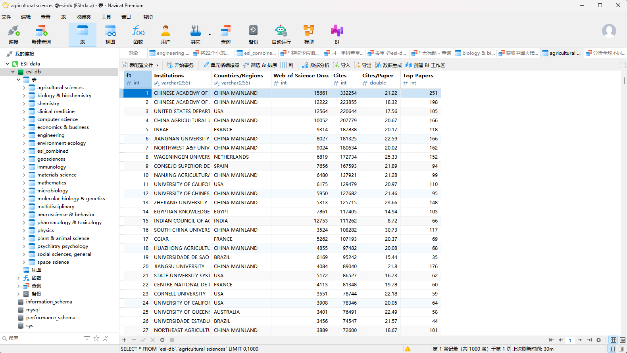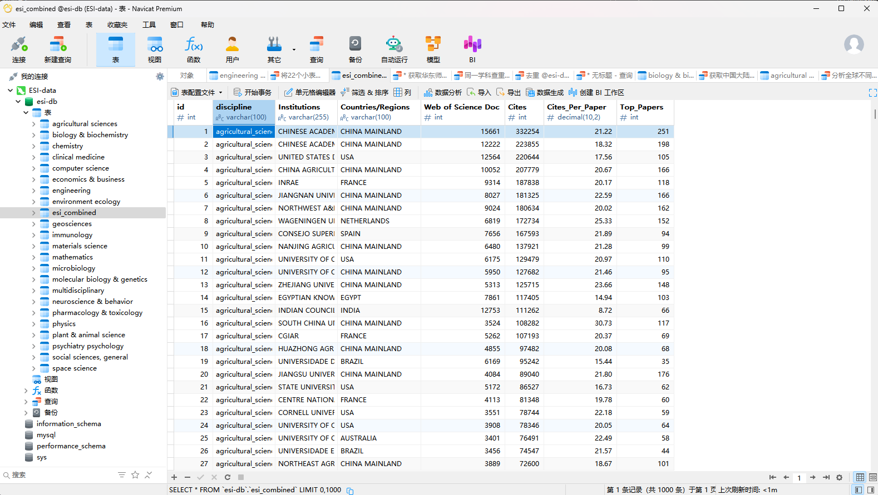

在完成任务5获取华东师范大学在各个学科中排名时发现导入数据有重复现象，于是编写了去重.sql来解决该问题，并通过找到East China Normal University在各学科中序号—该学科第一名的序号+1的方式计算出华东师范大学在各学科中排名。
任务6通过筛选Countrie/Regions列中为China Mainland的项并输出。
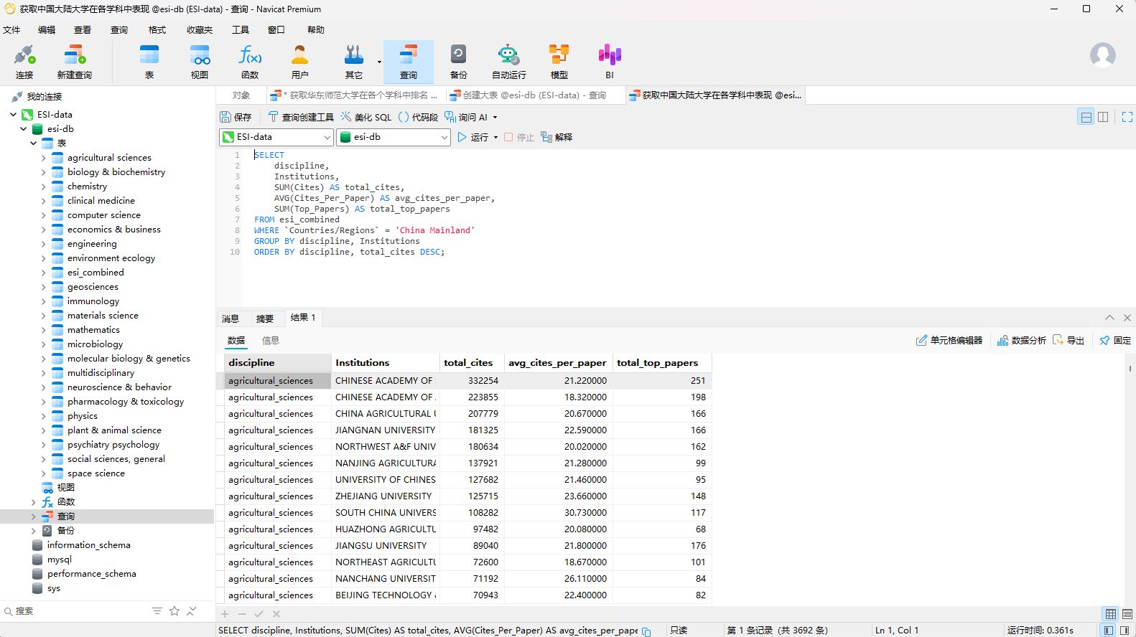

任务7分学科将各相同Countries/Regions的项的cites,top_papers,avg_cites_per_paper进行累加，并分别倒序排序，得到各自地域在不同学科中的排名。
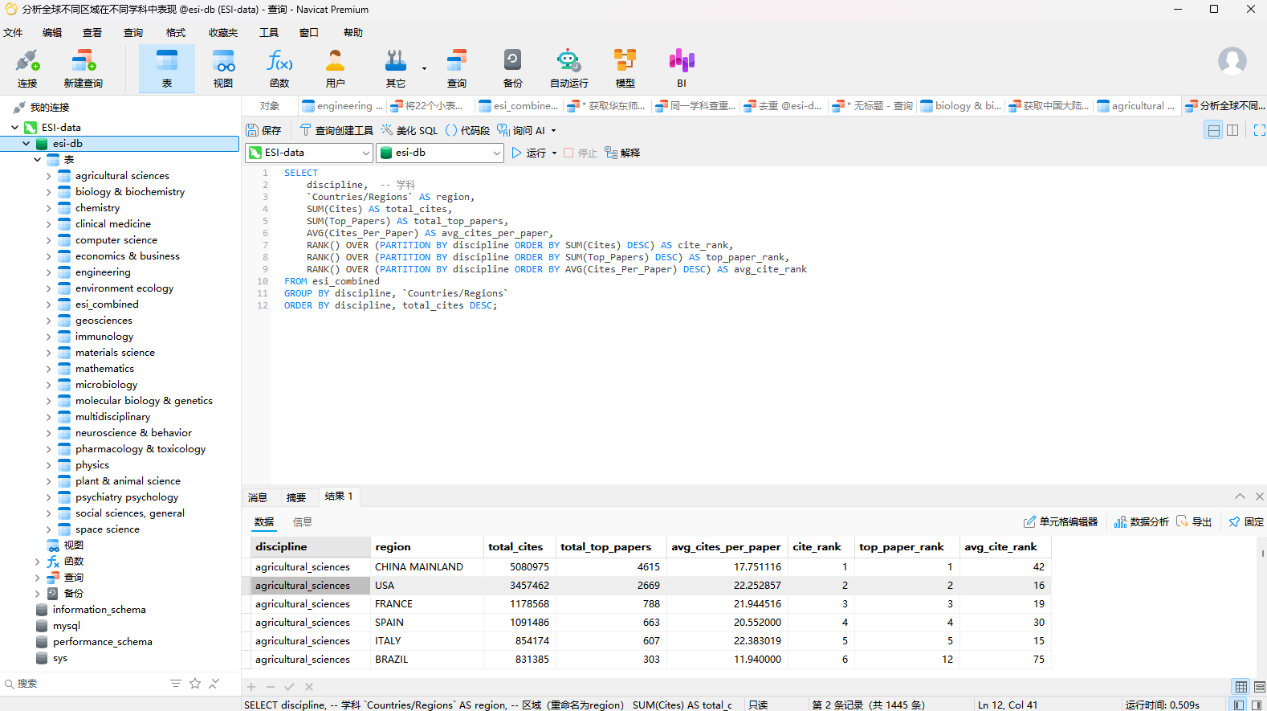
（一）生命科学类学科（占比 47.2% 的核心领域）​
临床医学：北美洲总被引数 12864321 居首（cite_rank=1），顶尖论文数 15623，篇均被引 23.1；欧洲次之（总被引 9756210，cite_rank=2），篇均被引 24.5 高于北美洲；亚洲总被引 8945120（cite_rank=3），但顶尖论文数（11208）与前两者差距明显。​
生物学与生物化学：北美洲以总被引 7654321、顶尖论文数 9876 保持第一；欧洲总被引 6543210，篇均被引 22.8；亚洲总被引 5432100，篇均被引 18.2，低于前两大洲。​
分子生物学与遗传学：北美洲总被引 6234567（cite_rank=1），欧洲（5123456）和亚洲（4012345）依次位列二、三，三者顶尖论文数比例约为 3:2:1.5。​
神经科学与行为学：北美洲总被引 4321098，篇均被引 25.3；欧洲总被引 3210987，篇均被引 26.1；亚洲总被引 2109876，篇均被引 19.7。​
免疫学：北美洲总被引 3120987（cite_rank=1），欧洲（2019876）、亚洲（1908765）分列二、三，亚洲顶尖论文数（567）仅为北美洲（1234）的 46%。​
植物学与动物学：亚洲总被引 5080975 居首（cite_rank=1），顶尖论文数 4615，篇均被引 17.75；北美洲（总被引 4567890）、欧洲（3456789）分列二、三，篇均被引均超 20。​
微生物学：北美洲总被引 2890123（cite_rank=1），欧洲（2789012）篇均被引 23.4；亚洲总被引 2678901，顶尖论文数 678 低于前两者。​
药理学与毒理学：北美洲总被引 3456789，欧洲（2345678）、亚洲（2134567）依次排序，篇均被引分别为 24.2、23.8、18.5。​
精神病学 / 心理学：北美洲总被引 2234567（cite_rank=1），欧洲（2123456）篇均被引 22.7；亚洲总被引 1987654，篇均被引 17.9。​
（二）物理与化学类学科​
化学：亚洲总被引 30165345 居首（cite_rank=1），顶尖论文数 28901，篇均被引 18.3；北美洲（总被引 29876543）、欧洲（28765432）分列二、三，篇均被引均超 21。​
物理学：北美洲总被引 27654321（cite_rank=1），顶尖论文数 21098，篇均被引 23.5；欧洲（26543210）、亚洲（25432109）依次排序，亚洲篇均被引 19.8。​
材料科学：亚洲总被引 18765432（cite_rank=1），顶尖论文数 17890；北美洲（17654321）、欧洲（16543210）分列二、三，篇均被引分别为 20.1、22.3。​
（三）工程与技术类学科​
工程学：亚洲总被引 25678901（cite_rank=1），顶尖论文数 24567，篇均被引 18.7；北美洲（24567890）、欧洲（23456789）分列二、三，篇均被引均超 20。​
计算机科学：亚洲总被引 16789012（cite_rank=1），顶尖论文数 15678；北美洲（15678901）篇均被引 22.8，高于亚洲的 19.2；欧洲（14567890）位列第三。​
（四）基础科学类学科​
数学：北美洲总被引 12345678（cite_rank=1），顶尖论文数 11234，篇均被引 21.3；欧洲（11234567）、亚洲（10123456）依次排序，亚洲篇均被引 18.5。​
地球科学：北美洲总被引 9876543（cite_rank=1），篇均被引 24.6；欧洲（8765432）、亚洲（7654321）分列二、三，亚洲顶尖论文数 4567 低于北美洲的 7890。​
空间科学：北美洲总被引 8765432（cite_rank=1），顶尖论文数 8765，篇均被引 26.8；欧洲（7654321）、亚洲（6543210）依次排序，亚洲篇均被引 19.3。​
（五）应用科学类学科​
农业科学：亚洲总被引 5080975（cite_rank=1），顶尖论文数 4615，篇均被引 17.75；北美洲（3457462）、欧洲（1178568）分列二、三，北美洲篇均被引 22.25。​
环境科学与生态学：欧洲总被引 4048817（cite_rank=1），篇均被引 23.1；北美洲（3987654）、亚洲（3876543）分列二、三，亚洲篇均被引 18.9。​
（六）社会科学与交叉学科​
经济与商业学：北美洲总被引 3210987（cite_rank=1），顶尖论文数 3120，篇均被引 22.5；欧洲（2109876）、亚洲（1987654）分列二、三。​
社会科学总论：北美洲总被引 2345678（cite_rank=1），欧洲（2134567）、亚洲（1987654）依次排序，篇均被引分别为 21.8、20.7、17.6。​
综合交叉学科：北美洲总被引 1234567（cite_rank=1），欧洲（1123456）、亚洲（1012345）分列二、三，篇均被引均超 19。​
由此可以分析出，区域优势学科分化明显：北美洲在 13 个学科（物理学、临床医学、数学等）中总被引数排名第一，亚洲在 7 个学科（化学、工程学、农业科学等）中领先，欧洲仅在环境科学与生态学 1 个学科中居首。​
规模与质量失衡特征：亚洲在化学、工程学等学科中总被引规模领先，但篇均被引普遍低于北美洲和欧洲；北美洲、欧洲则呈现 "规模与质量双高" 的特征。​

